Rapporto

8007 R 9 settembre 2021 TERRITORIO

della Commissione ambiente, territorio ed energia
sul messaggio 9 giugno 2021 concernente l’estinzione della demanialità e trasferimento nei beni patrimoniali del mappale n. 756 RFD Monteceneri-Rivera (Casa dei Landfogti) e l’approvazione della convenzione del 21 ottobre 2020 tra il Cantone e il Comune di Monteceneri per la cessione gratuita del fondo n. 756 RFD Monteceneri-Rivera

COMPENDIO
Il Consiglio di Stato col messaggio n. 8007 propone di estinguere la demanialità del mappale. 756 RFD Monteceneri-Rivera e di cederlo gratuitamente al Comune di Monteceneri. Questa operazione si inserisce nel quadro di un disegno atto a meglio tutelare e valorizzare l’intero comparto della Casa dei Landfogti, monumento storico di interesse nazionale e cantonale in virtù del valore storico dell’edificio e della pregevolezza degli affreschi raffiguranti gli stemmi dei Landfogti che amministravano le nostre terre ai tempi dei baliaggi. Tale disegno prevede la costituzione da parte del Comune di Monteceneri di un’apposita fondazione. Essa, quale preciso compito, dovrà occuparsi del restauro, della protezione e della gestione di questo monumento di grande importanza per la storia dell’evoluzione istituzionale e politica del nostro territorio. La commissione ravvisa in questa operazione un’interessante esempio di sussidiarietà, intesa come delega di un compito di interesse pubblico a enti appositamente preposti. Pertanto, la commissione, verificata la completezza della Convenzione del 21 ottobre 2020 tra il Cantone e il Comune, raccomanda di approvare senza riserve il decreto legislativo annesso al messaggio. In aggiunta, la commissione invita il Consiglio di Stato a valutare un possibile riordino viario in grado di riqualificare le adiacenze della facciata e del porticato situati lungo il lato ovest del monumento.

introduzione

2.1 Cenni storici
La Casa dei Landfogti, ubicata di fronte alla Chiesetta/Oratorio di San Pietro e all’edificio che ospita l’amministrazione comunale di Monteceneri, è annoverata come monumento storico di interesse nazionale e cantonale. La presenza in quella zona di edifici, originariamente adibiti a locanda e sosta per il carico e lo scarico delle merci, è attestata sin dal 1267, ma il periodo di maggior splendore in cui la Casa dei Landfogti prese forma e importanza fu quello dei Baliaggi, che va dal 1512 al 1798. In quel periodo, i Landfogti facevano sosta e alloggiavano a Bironico per dar modo ai propri “Sindicatori” di procedere all’evasione in loco delle istanze di appello in materia giudiziaria. Successivamente gli edifici passarono in mani private e questo fatto, pur preservandone le peculiarità, impedì una loro valorizzazione storico/artistica.

L’importanza di questo complesso è sancita anche da una perizia del 1927 dell’archivista di Stans, dr. Roberto Durrer, che così si esprime: “Si tratta di uno dei monumenti più caratteristici del periodo ticinese dei Balivi e la serie di stemmi e la casa rappresentano un monumento storico e araldico che merita assolutamente di essere conservato”.

Solo nel 1957 parte del complesso, segnatamente quella situata sul fondo 756 RFD Monteceneri-Rivera, divenne di proprietà cantonale in seguito a procedure espropriative per la realizzazione della strada cantonale. In quell’occasione, le necessità costruttive della strada imposero sciaguratamente la parziale demolizione dello stabile. Quella che poteva essere un’irrimediabile perdita del valore storico dell’edificio fu scongiurata da un compromesso che, verso la fine della prima metà degli anni Sessanta, consentì un ripristino della parte rimasta intatta con riorientamento delle sale e strappo e ricollocamento dei pregevoli stemmi. Il salone principale ha così potuto mantenere tutto il suo splendore con la grande caminiera, il soffitto in legno a cassettoni e i numerosissimi stemmi dei Landfogti.

Da circa 35 anni, la parte più rappresentativa dell’edificio è stata messa a disposizione gratuitamente dapprima del Comune di Rivera e, oggi, del Comune di Monteceneri, che la usa per mostre temporanee ed esposizioni varie.

2.2 Verso una soluzione per la valorizzazione duratura della Casa dei Lanfogti
In passato, in diverse occasioni il Comune di Monteceneri ha richiamato l’autorità cantonale competente a chinarsi sul problema del continuo degrado del monumento. Nel 2014, il Comune ottenne dal Cantone l’esecuzione di alcune opere di manutenzione. Successivamente, in alcuni incontri si sono gettate le basi per il raggiungimento di una soluzione duratura che prevedesse un’adeguata gestione e la valorizzazione del monumento.

Fra il 2017 e il 2018, il Comune di Monteceneri ha perfezionato l’acquisto delle restanti particelle di proprietà privata, su cui era situato il complesso, adottando i messaggi municipali n. 148 e 181.

Il possesso da parte dell’ente pubblico di tutto il comparto ha consentito la prosecuzione delle valutazioni e delle procedure su come meglio tutelare e promuovere il monumento. La soluzione scelta prevede il passaggio in proprietà al Comune di Monteceneri anche della part. 756, ora facente parte dell’area demaniale cantonale, e la costituzione da parte del Comune di Monteceneri della Fondazione Centro culturale Casa dei Landfogti Monteceneri. Tale fondazione, pur non essendo proprietaria dei fondi, sarà incaricata di occuparsi della progettazione e del finanziamento del restauro e della successiva gestione di questo bene storico.

Il Comune di Monteceneri ha perfezionato le procedure per avvicinarsi all’entrata in possesso del mappale 756 RFD Monteceneri-Rivera approvando il messaggio municipale no. 236 che aveva per oggetto la costituzione della Fondazione Centro culturale Casa dei Landfogti Monteceneri con relativo statuto e stanziamento del patrimonio iniziale e l’approvazione della convenzione col Cantone per la cessione gratuita della Casa dei Landfogti.

completezza ed esaustività del messaggio
Il messaggio del Consiglio di Stato illustra in materia esauriente l’oggetto del messaggio e spiega il contesto giuridico, aspetto su cui il presente rapporto si sofferma brevemente al punto 3. Grazie ai messaggi municipali del Comune di Monteceneri, inerenti alla Casa dei Lanfogti (vedasi link in calce al rapporto), si è potuto inoltre accedere a informazioni supplementari come il progetto di statuto della Fondazione Centro culturale Casa dei Landfogti Monteceneri e il testo integrale della convenzione fra la Repubblica e Cantone del Ticino e il Comune di Monteceneri. Questo Gran Consiglio è chiamato in particolare a ratificare/approvare detta convenzione, oltre che ad autorizzare l’estinzione della demanialità del mappale n. 756 RFD Monteceneri-Rivera. Il relatore ha infine proceduto a un sopralluogo accompagnato dal signor Aurelio Scerpella, che ringraziamo, cosicché il quadro della situazione è completo e dettagliato e ha potuto esser corredato da alcune fotografie allegate al presente rapporto.

Il contesto giuridico
Per ciò che concerne i motivi per cui il Gran Consiglio è chiamato a decidere/ratificare la cessione del fondo 756 RDF Monteceneri-Rivera si richiamano l’art. 59 cpv. 1 lett. i) della Costituzione cantonale (competenza del Gran Consiglio per l’autorizzazione o ratifica dell’alienazione di beni cantonali in quanto la legge non le demandi al Consiglio di Stato), e gli artt. 2 e 8 della Legge sul demanio pubblico (alienabilità dei beni demaniali solo previa estinzione della demanialità accordata dall’autorità competente, in questo caso il Gran Consiglio, poiché il valore supera i 500 mila franchi).

Per quanto attiene alla transazione e alle misure cautelari adottate dal Cantone per assicurare l’effettiva valorizzazione di questo monumento storico, il messaggio accenna ai disposti della Legge sui beni culturali, che obbligano il proprietario di un bene culturale a conservarlo nella sua sostanza, provvedendo al restauro e alla manutenzione regolare. Inoltre, si pone in evidenza quanto contenuto nella convenzione, ossia la cessione gratuita del fondo al Comune, l’impegno di quest’ultimo a conservare e a valorizzare l’edificio monumentale d’intesa con i servizi cantonali e l’iscrizione a Registro fondiario di adeguate servitù di destinazione su tutti i fondi del complesso della Casa dei Landfogti. Sarà pure iscritto un diritto di recupera sul fondo ceduto al Comune, esercitabile dal Cantone in caso di inadempienza del proprietario per rapporto alla destinazione d’uso pubblico e agli obblighi di conservazione e messa in valore.

SOSTENERE LA RIQUALIFICA
Il Comune di Monteceneri, oltre ad aver acquisito i fondi privati facenti parte del complesso monumentale, di concerto con l’autorità cantonale ha già provveduto ad allestire e approvare una variante di piano regolatore che ha creato un nuovo comparto APEP 6 “Centro Casa dei Landfogti”. Ciò permetterà di migliorare il recupero funzionale del bene culturale e di inserire nuove costruzioni di qualità e volumetria adeguate.

Da un punto di vista pianificatorio le basi sono state gettate, tuttavia resta il problema della strada cantonale che praticamente lambisce una parete dell’edificio e che potrebbe essere risolto elegantemente a vantaggio di tutti. La commissione si è interrogata se non sia il caso di prevedere su questo punto uno sforzo anche da parte del Cantone per dare nuovo lustro e vivibilità al complesso, sanando parzialmente lo sfregio scaturito negli anni Sessanta con la costruzione del rettilineo della strada cantonale.

In questo senso, si invita il Consiglio di Stato a voler studiare un possibile riordino viario che preveda una soluzione simile a quella adottata alcuni decenni fa a Pollegio nei pressi della Chiesa dei Santi Innocenti, il cui portone d’entrata era fino ad allora lambito dalla strada cantonale. Un’operazione di questo tipo, oltre a un effetto di moderazione del traffico, farebbe guadagnare al complesso monumentale della Casa dei Landfogti un nuovo spazio fruibile davanti alla parete ovest e al relativo porticato.

conclusioni
La Commissione condivide in modo convinto l’operazione proposta dal Consiglio di Stato in accordo col Comune di Monteceneri. La collaborazione fra questi enti e la prevista costituzione di una fondazione che si occuperà ad hoc di tutto il complesso monumentale della Casa dei Landfogti rappresentano un bell’esempio di sussidiarietà, ovvero di delega di un compito di interesse pubblico a un ente appositamente istituito, vicino e interessato. Starà al nuovo proprietario individuare le persone più adatte a condurre la nuova fondazione assicurando un nuovo splendore alla Casa dei Landfogti.

Questo complesso monumentale costituisce un tassello molto rappresentativo di un periodo storico da cui sono scaturite le basi che hanno condotto le nostre terre a entrare nell’area di influenza della Confederazione Svizzera e ad ottenere poi l’indipendenza come Cantone sovrano. E ciò che tocca le nostre radici storiche va a maggior ragione tutelato e promosso.

Pertanto, sulla base delle considerazioni esposte, si invita il Gran Consiglio ad approvare il presente rapporto unitamente al messaggio n. 8007 del 9 giugno 2021, accettando il decreto legislativo annesso al messaggio e tenendo conto pure degli spunti scaturiti dall’esame commissionale.

Per la Commissione ambiente, territorio ed energia:
Giovanni Berardi, relatore
Alberti - Battaglioni - Buri - Caroni -
Cedraschi - Gaffuri - Garbani Nerini -
Garzoli - Genini - Gnesa - Lepori D. -
Pinoja - Schnellmann - Schoenenberger -
Terraneo - Tonini

Messaggi del Comune di Monteceneri concernenti la Casa dei Landfogti:
- https://www.monteceneri.ch/upload/multimedia/2019.11.03.14.28.061477.pdf
- https://www.monteceneri.ch/upload/multimedia/2019.11.03.11.07.002677.pdf
- https://www.monteceneri.ch/upload/multimedia/2020.11.12.16.45.599837.pdf

Documentazione fotografica e mappa:

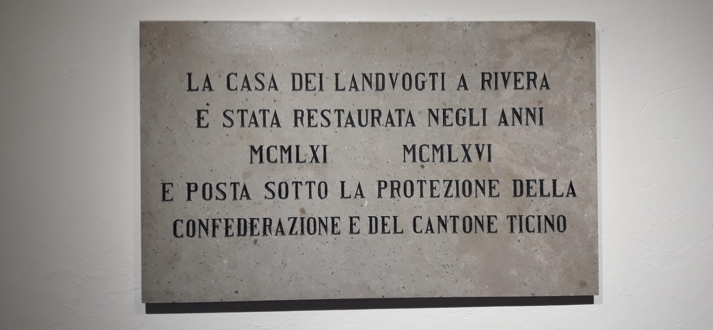

Targa in cui è indicata la protezione del monumento

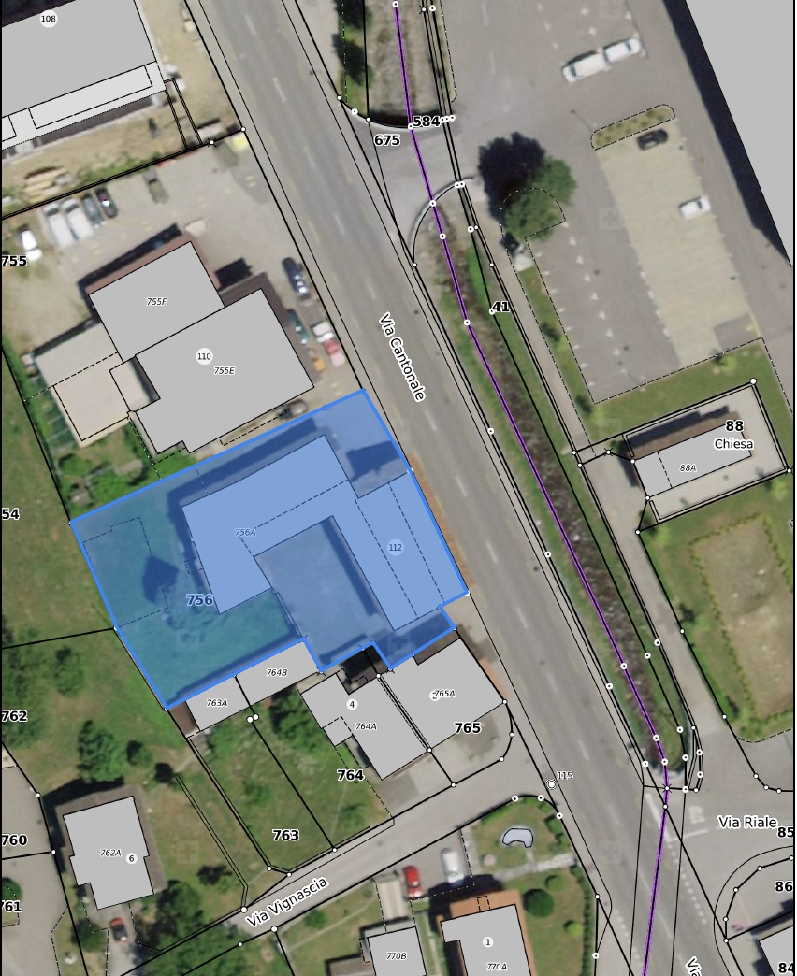

Mappa della part. 756 RFD Monteceneri-Rivera

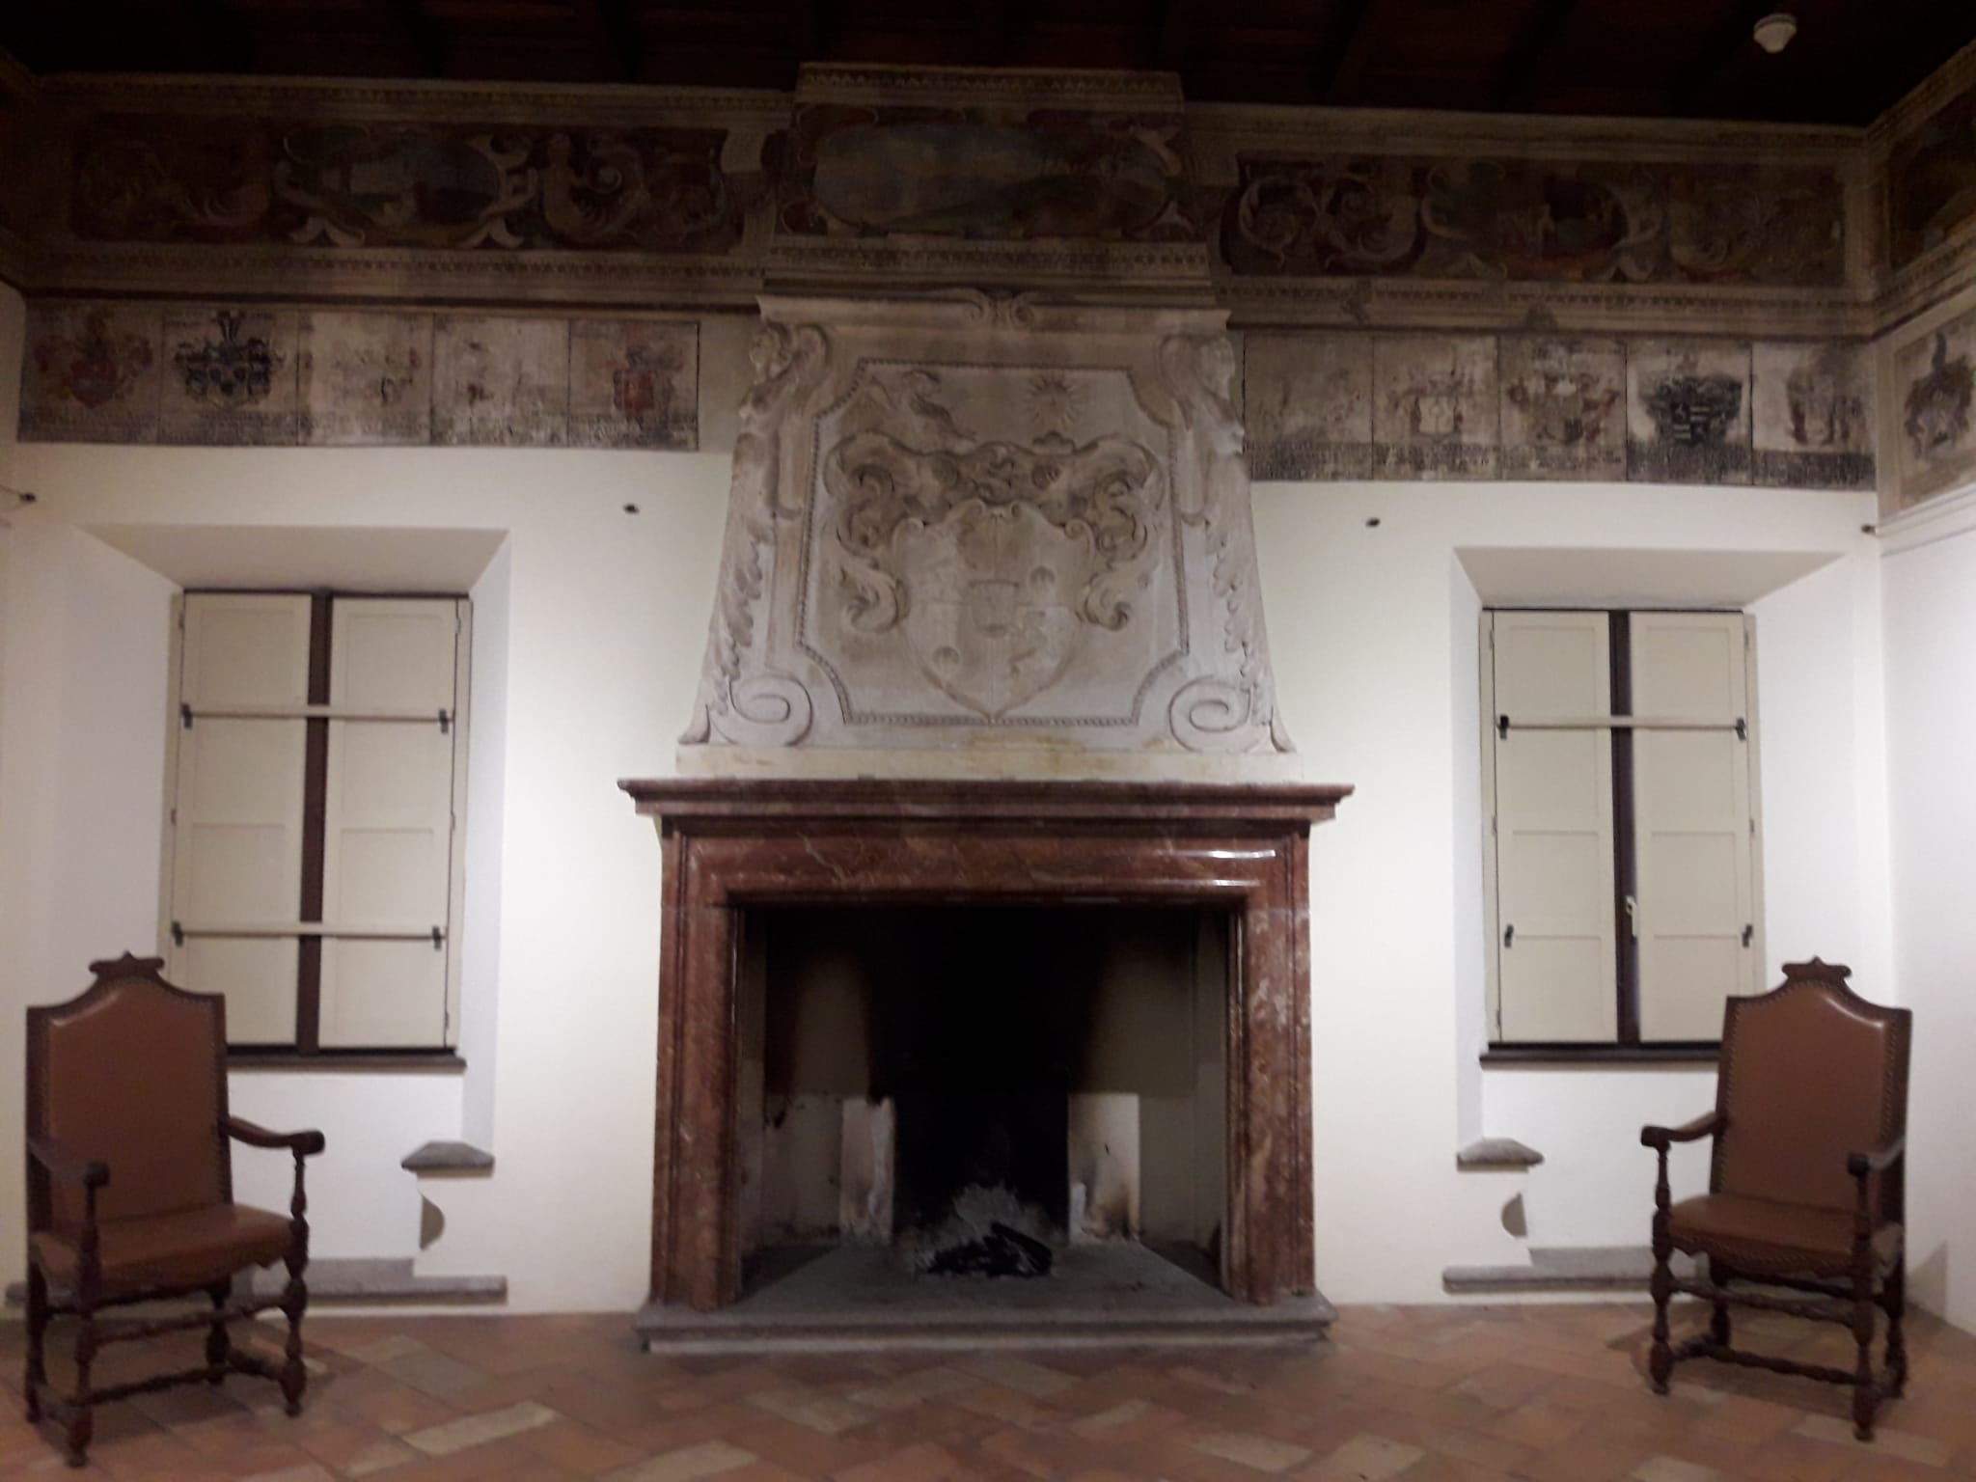

Interno del salone al 1. Piano con Caminiera sovrastata da stucchi e stemmi dei Landfogti

Stemmi dei Landfogti nel salone al 1. Piano

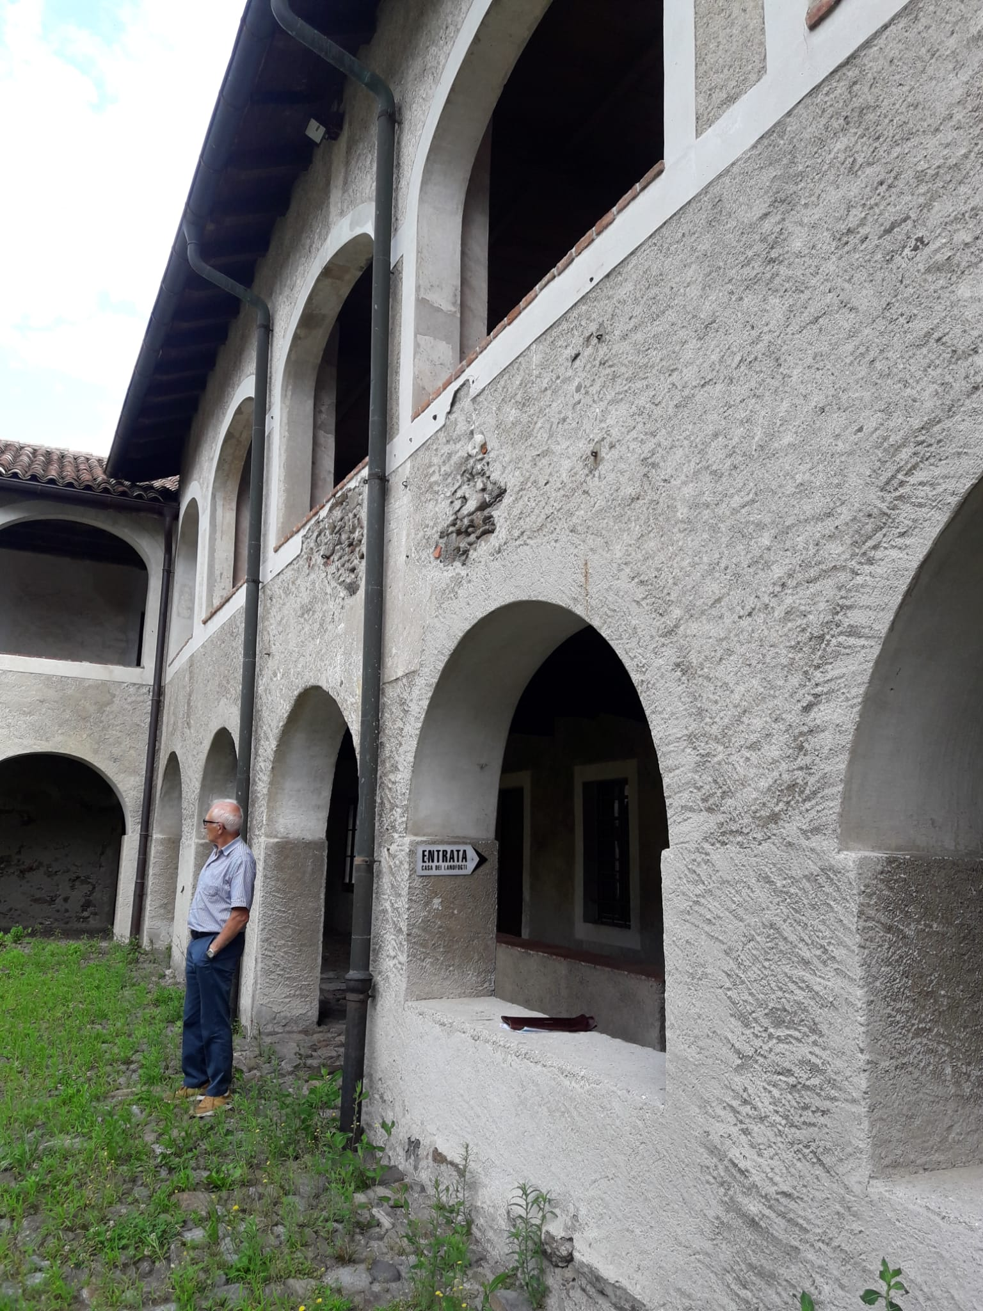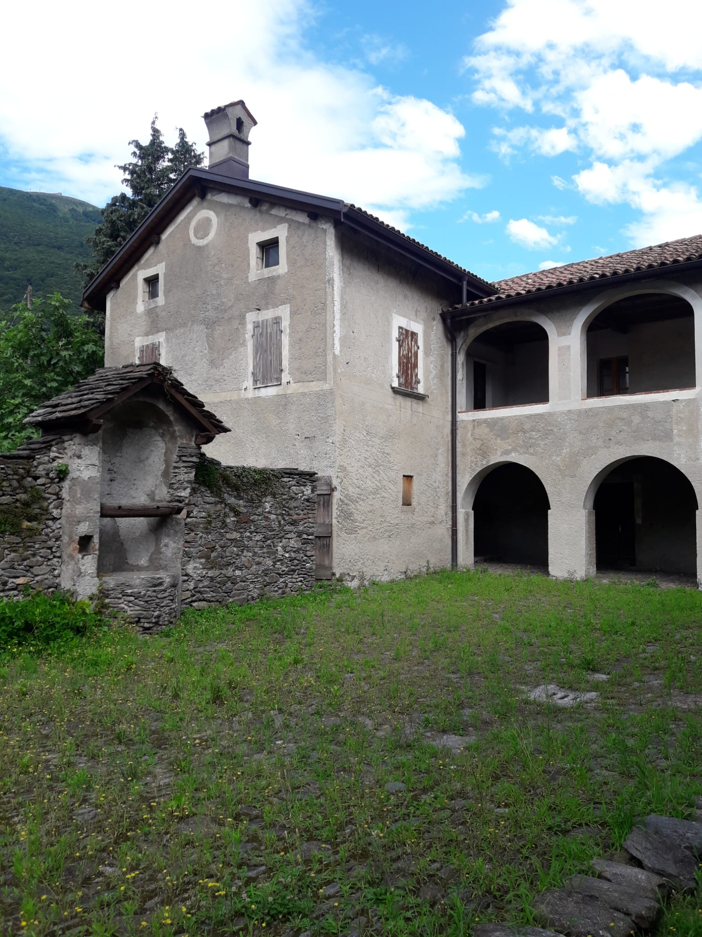

Corte esterna con i loggiati e col pozzo dell’acqua

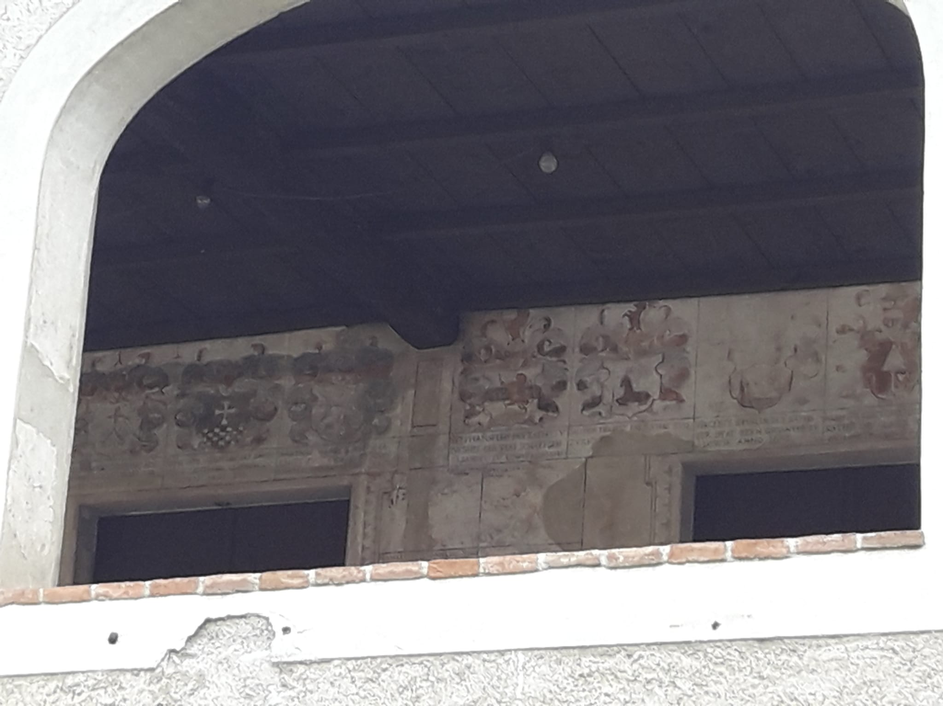

Particolare di un loggiato sulle cui pareti interne appaiono diversi stemmi dei Landfogti

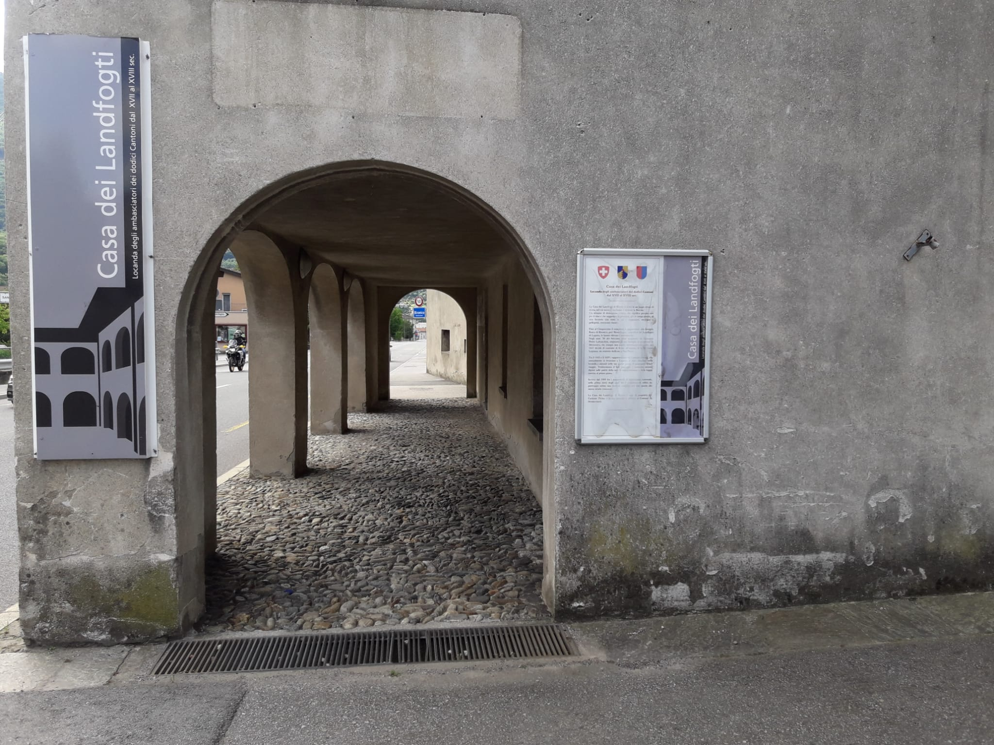

Porticato situato sul lato ovest dell’edificio lambito dalla strada cantonale

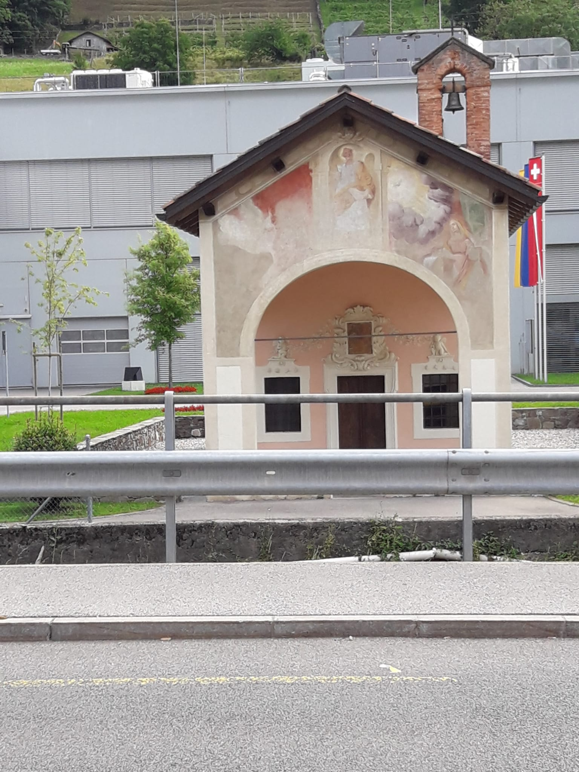

Chiesetta/Oratorio di San Pietro situato di fronte al lato ovest della Casa dei Landfogti,
oltre la strada e il fiume Leguana

